**Max Mustermann**

Musterstraße 123

12345 Musterstadt

max@mustermann.de

0171 23456789

**IndustrialCMPNY**

Name Nachname

Straße 123

12345 Musterstadt

Musterstadt, 27.05.2024

■ Bewerbung für einen Ausbildungsplatz als Industriekaufmann

Wintersemester 2024/2025

Sehr geehrte Damen und Herren,

Ihr Unternehmen steht für innovative Produkte und eine starke Marktpräsenz, gepaart mit einem hohen Anspruch an Qualität und Kundenorientierung. Diese Kombination hat mein Interesse geweckt und motiviert mich zu einer Bewerbung für eine Ausbildung zum Industriekaufmann bei Ihnen. Ich bin überzeugt, dass eine fundierte Berufsausbildung in Ihrem Unternehmen mir die idealen Voraussetzungen bietet, um meine berufliche Zukunft erfolgreich zu gestalten.

Derzeit besuche ich die 12. Klasse der Musterstadt-Gesamtschule, die ich im Sommer mit dem Abitur abschließen werde. Im Rahmen meiner schulischen Ausbildung habe ich bereits erste praktische Erfahrungen in kaufmännischen Tätigkeiten gesammelt. So habe ich beispielsweise ein Praktikum bei der Firma HandelsPlus GmbH absolviert, bei dem ich Einblicke in die Bereiche Einkauf, Vertrieb und Buchhaltung erhielt. Besonders gefallen hat mir die Vielfalt an Aufgaben und die Möglichkeit, die verschiedenen kaufmännischen Prozesse kennenzulernen.

Besonders ansprechend finde ich die Kombination aus organisatorischen, betriebswirtschaftlichen und kommunikativen Aufgaben, die den Beruf des Industriekaufmanns so vielseitig machen. Zudem habe ich Freude am Umgang mit Zahlen und betriebswirtschaftlichen Prozessen, was mir während meiner Schulzeit insbesondere in den Fächern Mathematik und Wirtschaftslehre deutlich wurde.

Über die Gelegenheit, mich persönlich bei Ihnen vorzustellen und Sie von meiner Motivation und Eignung zu überzeugen, freue ich mich sehr.

Mit freundlichen Grüßen

Max Mustermann

[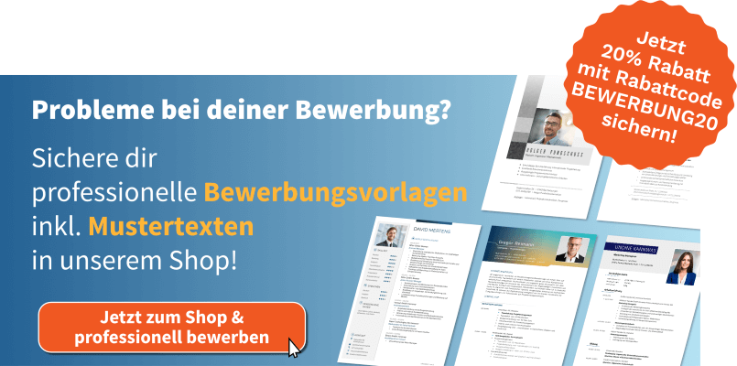](https://shop.bewerbung.net/products/studium-paket?utm_source=BN&utm_medium=offlinereferral&utm_campaign=vorlage_bvz&utm_content=buchhalter_ausbildung)

[shop.bewerbung.net](https://shop.bewerbung.net/products/studium-paket?utm_source=BN&utm_medium=offlinereferral&utm_campaign=vorlage_bvz&utm_content=buchhalter_ausbildung)